1打开QDownload_NB_IoT_V3.2这个工具的时候可能会提示如下的错误：

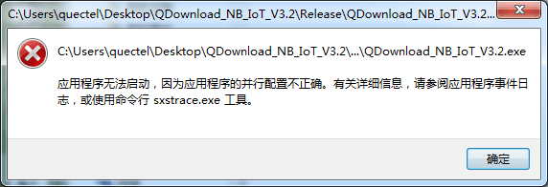

这个是缺少C++组件没有安装导致运行出现错误。

解决办法：

安装组件，安装成功之后出现如下的安装程序

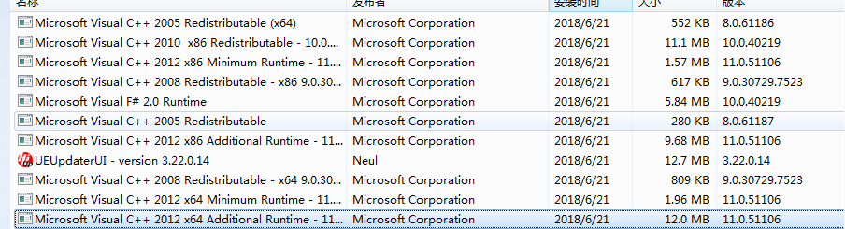

2.这个时候便可以升级相应的NB程序

